Предмет: Математика
Класс: 7
Урок № 3. Тема: «Сумма градусных мер углов треугольника. Внешний угол треугольника»
Цель урока: Готовность учащихся на последнем этапе урока выполнить разноуровневую самостоятельную работу по теме урока
Задачи урока.
Обучающие: Продолжить обучение решению задач геометрии.
Развивающие: Организовывать ситуации для воспроизведения опорных знаний; для осмысления способов выполнения заданий. Формировать умение учащихся делать простейшие умозаключения, анализировать ситуацию и делать выводы.
Воспитательные: Создавать условия для для развития навыков парного взаимодействия учащихся.
Использованное пособие издательства «Аверсэв»: Казаков, В.В. Наглядная геометрия. 7 класс: пособие для учащихся учреждений общ. сред. образования с рус. яз. обучения/ В.В. Казаков. – 12-е изд., пересмотр.– Минск: Аверсэв, 2021. -95 с.: ил. [1]
Необходимое аппаратное и программное обеспечение: компьютер, телевизор, презентация к уроку в программе Power Point
Оборудование: дидактические материалы, сигнальные карточки, карточки с разработанными для данного урока задачами.
Тип урока: аукцион знаний
Вид урока: урок с элементами исследовательской деятельности.
Учитель математики Сорокина О.А.
Ход урока
1.Организационный момент. Проверка домашнего задания.
Учитель: Здравствуйте, ребята! Внимание на доску. Решаем задачи по готовому чертежу. (Математическое лото, фронтально, решённая задача переворачивается, складывается эпиграф урока: «Нельзя вернуться в прошлое и изменить свой старт, но можно стартовать сейчас и изменить свой финиш». Использованы задачи домашней работы № 1, 3, 5, условие задачи № 13 [1, с.54-55]) . Обсуждение эпиграфа.
2.Целемотивационный этап.
Учитель: Что объединяет задачи?
Учитель: Применение теорем о сумме углов треугольника и о его внешнем угле и будет темой сегодняшнего урока. Урок мы проведём в форме аукциона знаний.
( Учитель записывает с помощью табличек “Что вы знаете по теме урока?», “Что ещё хотелось бы узнать?” , «Задачи-ожидания», «Опасения» на доске ответы на эти вопросы. Учащиеся формируют задачи урока)
3. Актуализация знаний и умений учащихся.
Учитель: Какая фигура объединяет эти задачи?
Учитель: Итак, выставляется лот №1-треугольник. Проводятся торги по теории, правильное утверждение оценивается в 1 балл
Учитель: Необходимым набором знаний вы обладаете. А теперь я проверю вашу денежную состоятельность. Самостоятельная работа по вариантам. В тетрадь записываем номер задачи и ответ.
4. Проверка понимания изученного.
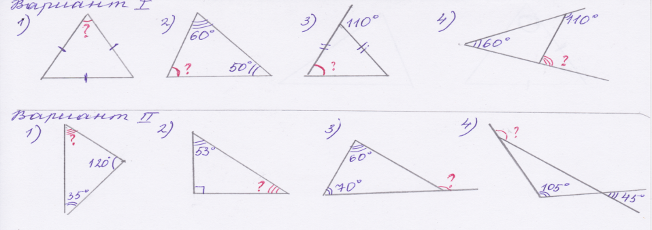
Проверка с помощью сигнальных карточек и слайда презентации (где предложены варианты ответов с учётом возможных ошибок). За каждую верно решённую задачу – 2 балла.
На слайде:
№1 а) 60⁰ b) ${25}^{0}$ c) ${45}^{0}$ d) нет правильного ответа
№2 а) 110⁰ b) ${70}^{0}$ c) ${47}^{0}$ d) нет правильного ответа
№3 а) 50⁰ b) ${130}^{0}$ c) ${70}^{0}$ d) нет правильного ответа
№4 а) 50⁰ b) ${150}^{0}$ c) ${130}^{0}$ d) нет правильного ответа
5.Обобщение и систематизация изученного.
Учитель: Перейдём к коллективным покупкам, Следующий лот - задачи. (зелёная карточка).Даю вам минуту на выбор и обсуждение товара. Покупаем парами.
Задачи:
1) Больший угол треугольника равен ${50}^{0}$. Найти остальные углы. (Сделать вывод)
2) Две стороны треугольника перпендикулярны третьей. Определить вид треугольника.
3) Внешний угол при основании равнобедренного треугольника равен ${75}^{0}$. Найти углы треугольника.
Обсуждение.
Учитель: Следующая часть нашего аукциона: покупаются идеи, предложения по применению теоремы о сумме углов треугольника. Попробуем с её помощью найти сумму углов других фигур.
-Постройте четырёхугольник. (Учащиеся находят сумму его углов, обратить внимание, сколько углов у фигуры, сколько получилось треугольников) - Постройте пятиугольник (аналогичные действия).
-Для п-угольника проведём те же рассуждения, получаем формулу. Эта теорема рассматривается в курсе 8 класса.
6.Контроль знаний и умений.
Учитель: Ну, если вы справились с проблемой восьмиклассников, то следующий лот вам будет под силу. Вашему вниманию предлагается 4 задачи разной стоимости. Выбирайте задачу по силам и приступайте к торгам. (карточка, использованы задачи № 4, 12, 33, условие задачи № 26 [1, с. 54-57])
-ПРОВЕРКА фронтально, Кто покупал 1 задачу? (и т. п. с помощью сигнальных карточек и слайда презентации)
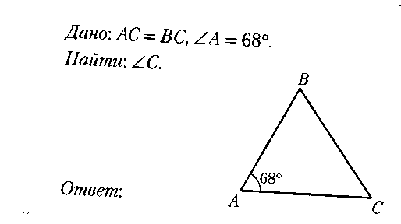
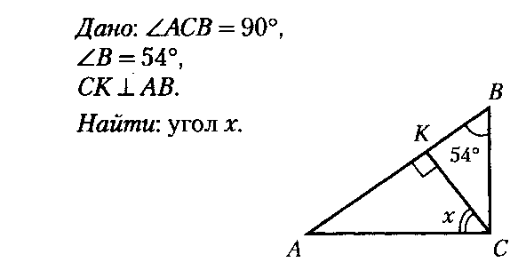
№ 1 (2 балла) № 2 (3 балла)

№ 3 (4 балла) Внешний угол при основании равнобедренного равнобедренного треугольника равен ${132}^{0}$. Найдите угол при вершине треугольника.
№ 4 (4 балла) Углы четырёхугольника относятся как 1:2:3:4. Найдите их.
7. Подведение итогов. Информация о домашнем задании
Учитель: Подошло время подводить итоги. Приглашаю в обменный пункт. (Выставлений отметок с помощью таблицы перевода, на слайде) Поднимите руки самые удачливые. В качестве комиссионного сбора домашнее задание (№ 11, 16, 20, «Непростые вопросы» [1, с. 52]).
8.Рефлексия.
Учитель: И в заключение торгов: ваше мнение. Какой лот оказался самым «дорогим», «дешёвым»? Оцените работу нашего аукциона. (Вернутся к задачам-ожиданиям и опасениям, эпиграфу урока)

